Élet a pusztában

Nomád Tábor
Élet a pusztában

Nomád Tábor

éves gyermekek részére

Időpontja: Helyszíne: Ára:
Információ, jelentkezés:
éves gyermekek részére

Időpontja: Helyszíne: Ára:
Információ, jelentkezés:

Jelentkezési lap

Gyermek neve:
Jelentkezési lap

Gyermek neve:

Gyermek életkora:
Gyermek életkora:

Szülő/gondviselő e-mail címe és mobilszáma:
Szülő/gondviselő e-mail címe és mobilszáma:

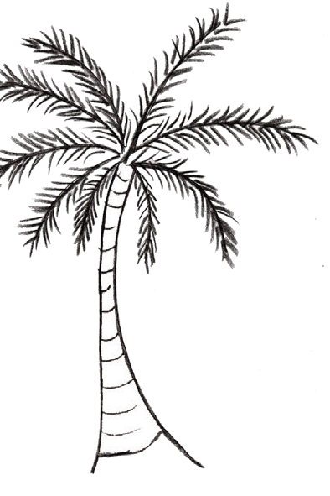Szülő/gondviselő aláírása:
Szülő/gondviselő aláírása:

Élet a pusztában

Nomád Tábor
Élet a pusztában

Nomád Tábor

éves gyermekek részére

Időpontja: Helyszíne: Ára:
Információ, jelentkezés:
éves gyermekek részére

Időpontja: Helyszíne: Ára:
Információ, jelentkezés:

Jelentkezési lap

Gyermek neve:
Jelentkezési lap

Gyermek neve:

Gyermek életkora:
Gyermek életkora:

Szülő/gondviselő e-mail címe és mobilszáma:
Szülő/gondviselő e-mail címe és mobilszáma:

Szülő/gondviselő aláírása:
Szülő/gondviselő aláírása:

